Projekat iz asp.net   
  
  
  
Tema projekta : Web prodavnica API

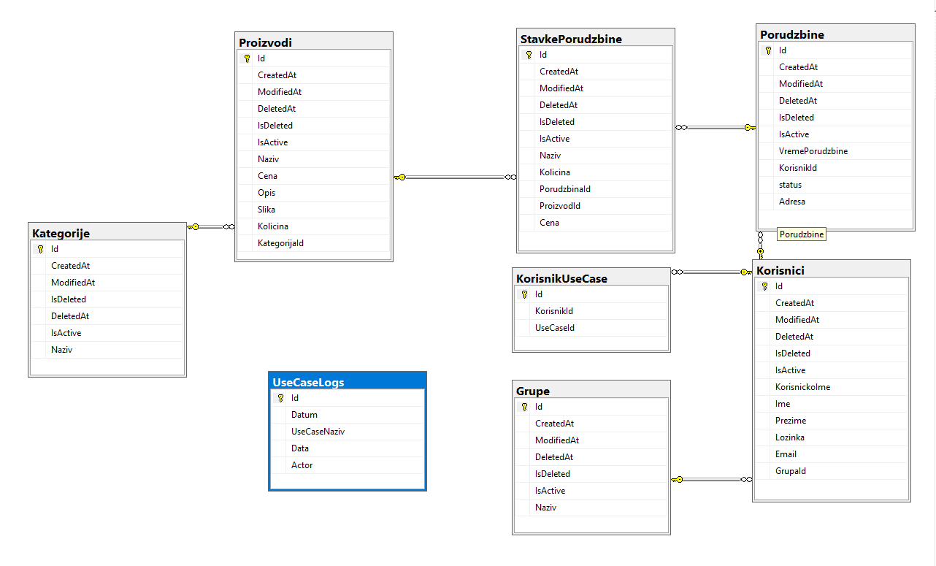

ISPUNJENI ZAHTEVI:

Arhitektura u skladu sa principima dobre prakse,   
detaljna serverska validacija svakog endpointa koji menja stanje sistema,  
Paginacija I pretraga,  
Code fist pristup  
Autorizacija upotrebom jwt-a  
Autorizacija na nivou slucaja koriscenja (po idu usecasea)  
Slanje emaila prilikom registracije,  
Vraćanje statusnih kodova na svakom endpointu I obrada gresaka  
Logovanje I pretraga logova  
Upload fajla

MOGUĆNOSTI:

JWT Autorizacija  
neautorizovanom korisniku dozvoljeno je samo da pristupi kontroleru za registraciju na /api/register post metodom

nakon toga trazi token sa svojim korisnickom imenom I sifrom na /api/token post metodom

Slanje emaila nakon registracije

Code first pristu pravljenju baze podataka

Validacija svakog unosa prilikom update, delete I insert operacija

Logovanje svih aktivnosti u bazu podataka I prikaz svih logova na endpointu /api/usecase

Dohvatanje svih resursa sa mogućnošću odabira broja prikaza po strani

\*ZA DOBIJANJE DOZVOLE ZA SVE USECASEove ulogovati se sa

Korisnickoime: admin,

Lozinka: admin123

KorisniciController  
/api/korisnik -registrovanje korisnika

/api/korisnik -prikaz svih korisnika I pretraživanje korisnika po imenu

/api/korisnik/id -dohvatanje korisnika po idu

/api/korisnik/id -update korisnika

/api/korisnik /id -delete korisnika

/api/korisnik /id -usecase granulacija dozvoljenih aktivnosti

GrupeController

/api/grupe -prikaz svih grupa I pretraga po nazivu

/api/grupe -pravljenje nove grupe

U body potrebno proslediti:

{

    "naziv" : "Naziv grupe"

}

/api/grupe/id -dohvatanje grupe poi du

/api/grupe/id -update grupe

/api/grupe/Id -delete grupe

KategorijeController (kategorije proizvoda)

/api/kategorija -prikaz svih kategorija I pretraga po nazivu

/api/kategorija -pravljenje nove kategorije

U body

{

    "naziv" : "odeca"

}

/api/kategorija/id -dohvatanje kategorije poi du

/api/kategorija/id -update kategorije

/api/kategorija/Id -delete kategorije

ProizvodController

/api/proizvod -prikaz svih proizvoda I pretraga po nazivu

/api/proizvod -pravljenje nove proizvoda

U body potrebno proslediti:

{

"naziv": "Nokia",

"cena": 900.00,

"opis": "Nokia 4329",

"slika": null,

"kolicina": 995,

"kategorijaId": 5

}

/api/proizvod /id -dohvatanje proizvoda po idu

/api/proizvod /id -update proizvoda

/api/proizvod /Id -delete proizvoda

PorudzbinaController

/api/porudzbina -prikaz svih porudzbina I pretraga po adresi

Pretraga po nazivu: http://localhost:5000/api/porudzbina?adresa=ust

/api/porudzbina -pravljenje nove porudzbina

U body potrebno proslediti:

  {

"Adresa" : "Kragujevacka 3",

    "VremePorudzbine" : "2020-07-06",

    "Stavkeporudzbine" : [

        {

            "proizvodid" : 1,

            "kolicina" : 1

        }

    ]

}

/api/porudzbina /id -dohvatanje porudzbina po idu

RegisterController

/api/register –registrovanje novog korisnika

U body

{

    "Ime" : "Mika",

    "Prezime" : "Jovanovic",

    "email" : "stefan.stankovic.97.16@ict.edu.rs",

    "lozinka" : "sifra123",

    "grupaId" : 4,

    "KorisnickoIme" : "miki123"

}

TokenController

/api/token - dobijanje tokena nakon registacije

U body potrebno proslediti:

  {

"korisnickoIme" : "Kragujevacka 3",

    "lozinka" : "2020-07-06"

}

UploadController

/api/upload – uploadovanje slike

UsecaseControler

/api/usecase pretraga svig logova